МИНИСТЕРСТВО НАУКИ И ВЫСШЕГО ОБРАЗОВАНИЯ РОССИЙСКОЙ ФЕДЕРАЦИИ

Федеральное государственное бюджетное образовательное учреждение

высшего образования

**«КУБАНСКИЙ ГОСУДАРСТВЕННЫЙ УНИВЕРСИТЕТ»**

**(ФГБОУ ВО «КубГУ»)**

**Факультет компьютерных технологий и прикладной математики**

**Кафедра вычислительных технологий**

**ЛАБОРАТОРНАЯ РАБОТА №11**

**Дисциплина: Операционные системы**

**Тема: «ЗАГРУЗКА СИСТЕМЫ И УПРАВЛЕНИЕ СЛУЖБАМИ SYSTEMD»**

Работу выполнил:______________________________ Ахвердян Г.А

Направление подготовки: 02.03.02 Фундаментальная информатика и информационные технологии

Направленность (профиль): Математическое и программное

обеспечение компьютерных технологий

Преподаватель: ______________________________ Е. А. Нигодин

Краснодар

2025

**Практические задания:**

**Задание 1.**

1) Перезагрузите тестовую виртуальную машину и в момент её запуска измените команды запуска так, чтобы отключить «тихую» загрузку ОС.

Для того, чтобы изменить команду запуска, воспользуемся меню GRUB, как показано на рисунке 1.



Рисунок 1 – Открытие GRUB

Удалим часть quiet, как показано на рисунке 2, а затем сохраним.

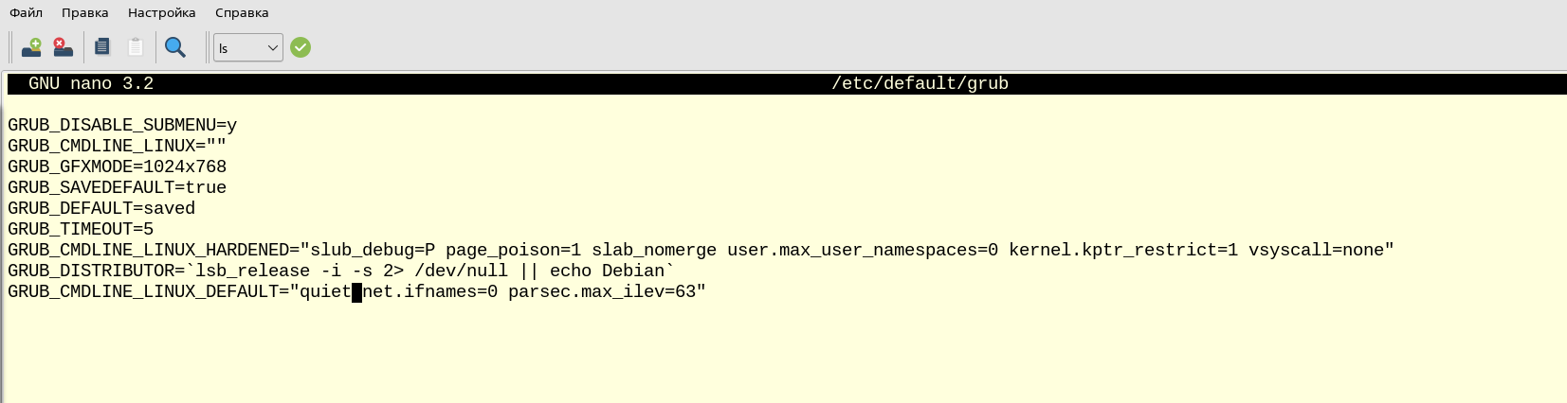

Рисунок 2 – Удаление фрагмент скрипта

Для того, чтобы измененный скрипт сработал, необходимо обновить GRUB и перезапустить систему, как показано на рисунке 3.

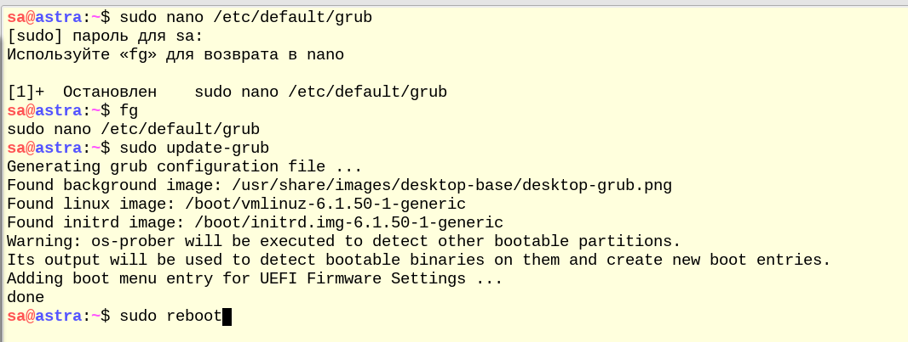

Рисунок 3 – Обновление и перезапуск системы

2) Перенастройте загрузчик, чтобы при последующих запусках ОС «тихий» режим загрузки ОС был отключен, а тайм-аут отображения меню загрузки GRUB был 7 секунд. Убедитесь, что настройки применились.

Для этого перейдем в тот же скрипт что и ранее, и изменим grub_timeout=5 на значение «7», как показано на рисунке 4. После обновим grub как делали ранее на рисунке 3.

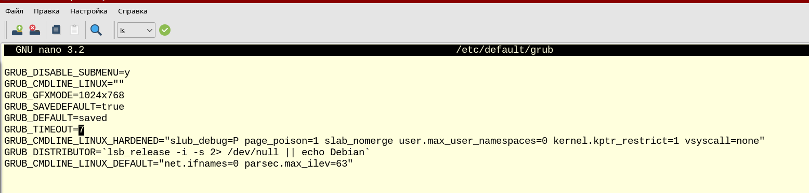  
Рисунок 4 – Изменение таймаута

Убедимся, что настройки применились. Параметр «quiet» должен отсутствовать, как показано на рисунке 5.

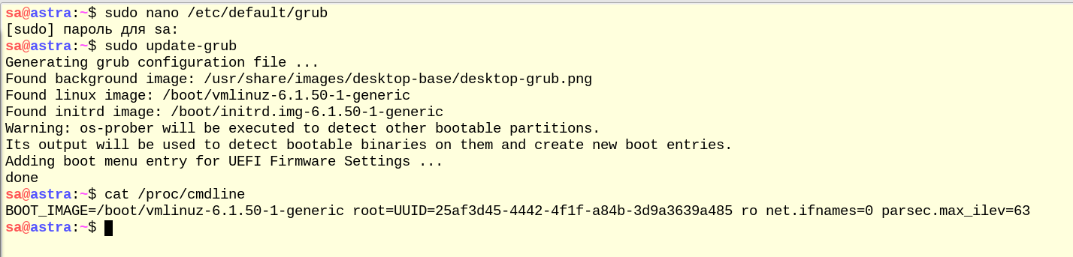

Рисунок 5 – Применение настроек

3) Выведите на экран целевое состояние системы по умолчанию. Перезагрузите машину, используя целевое состояние systemd.

Выведем на экране целевое состояние системы с помощью команды «systemctl get-default». Так же выполним перезапуск системы используя целевое состояние, как показано на рисунке 6.

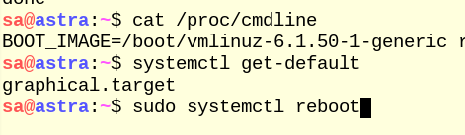

Рисунок 6 – Вывод целевого состояния системы

4) Выведите на экран сообщения ядра ОС от начала загрузки и ознакомьтесь с ними.

Для вывода сообщения используем команду «sudo dmesg», как показано на рисунке 7.

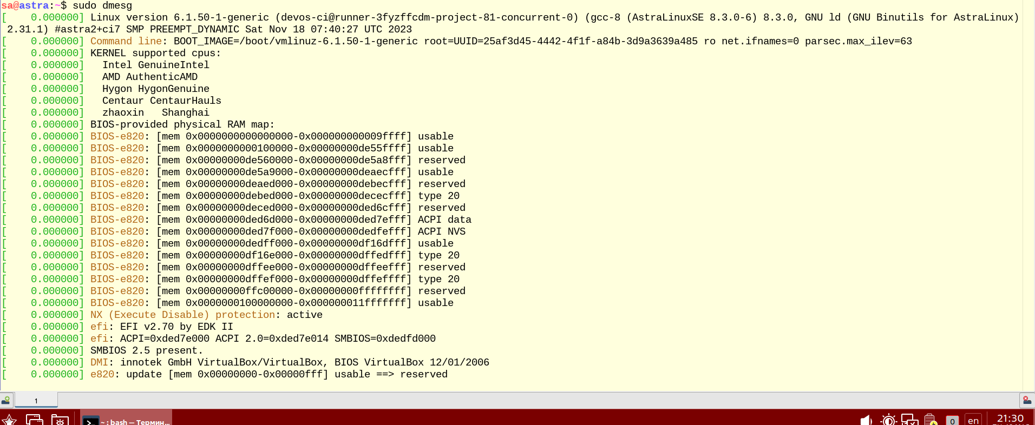  
Рисунок 7 – Вывод на экран

**Задание 2.**

1) Если вы не создали модули службы fly-message-monitor.service и resourcedemanding1.service (раздел 17.6) в процессе изучения материала модуля, то создайте их, в том числе настройте контрольную группу для службы resource-demanding1.service.

Создадим модуль службы, как показано на рисунке 8.

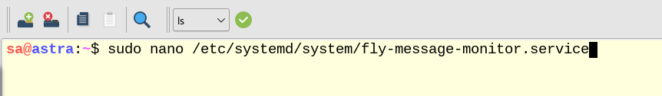

Рисунок 8 – Создание модуля службы

После чего откроется редактор nano, в который мы запишем следующий скрипт, который показан на рисунке 9.

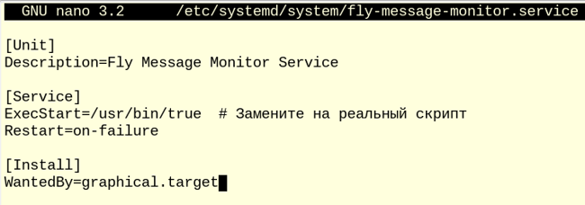

Рисунок 9 – Скрипт

Аналогично проделаем и для второго модуля службы

2) Создайте службу resource-demanding2.service по аналогии со службой resourcedemanding1.service, но так, чтобы скрипт, который она запускает, назывался resourcedemanding2.sh и запускался на втором процессоре.

Повторяем шаги из прошлого задания, только уже для службы службу resource-demanding2.service, как показано на рисунке 10.



Рисунок 10 – Создание модуля службы

Добавим скрипт, как показано на рисунке 11.

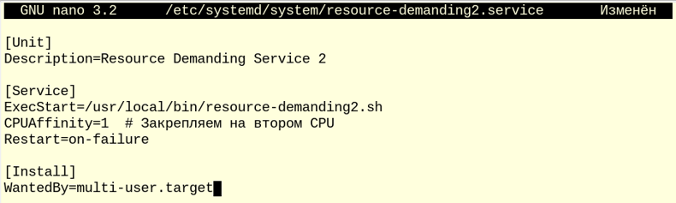

Рисунок 11 - Скрипт

3) Создайте скрипт /usr/local/bin/cpu_usage.sh со следующим содержимым:

Создадим скрипт, как показано на рисунке 12.



Рисунок 12 – Создание скрипта

Добавим скрипт, как показано на рисунке 13.

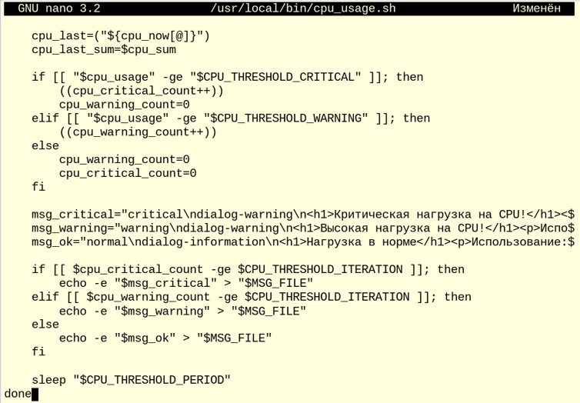

Рисунок 13 – Скрипт

4) Создайте модуль службы и назовите его cpu-monitor.service, чтобы он запускал скрипт /usr/local/bin/cpu_usage.sh и стартовал автоматически при загрузке ОС только при цели graphical.target.

Создадим модуль службы. Рисунок 14.



Рисунок 14 – Модуль службы

Добавим скрипт. Рисунок 15.

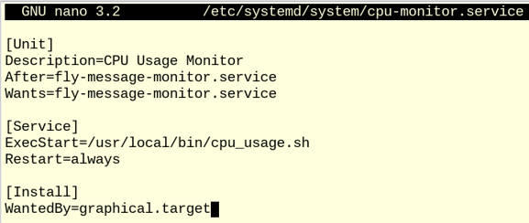

Рисунок 15 – Скрипт

Далее, необходимо активировать автозагрузку, как показано на рисунке 16.



Рисунок 16 – Автозагрузка

5) Выведите на экран содержимое конфигурационного файла модуля cpumonitor.service, используя systmctl.

Для вывода содержимого файла используем команду «systemctl cat cpu-monitor.service», как показано на рисунке 17.

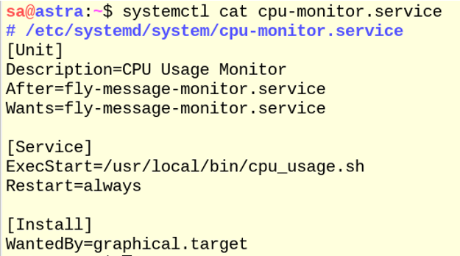

Рисунок 17 – Вывод содержимого

6) Отредактируйте файл модуля так, чтобы он запускался только после службы flymessage-monitor.service, используя утилиту systemctl.

Отредактируем файл как показано на рисунке 18.

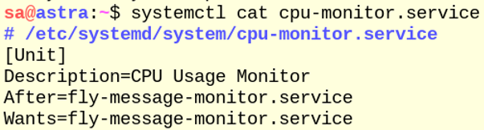

Рисунок 18 – Запуск после службы

7) Запустите службу cpu-monitor.service и убедитесь, что она работает.

Запустим службу, используя команду «systemctl status cpu-monitor.service», как показано на рисунке 19.

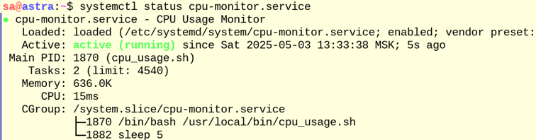

Рисунок 19 – Запуск службы

8) Переведите систему в целевое состояние multi-user.traget и убедитесь, что службы cpu-monitor.service и fly-message-monitor.service не запущены.

Используем команду «sudo systemctl isolate multi-user.target», как показано на рисунке 20.



Рисунок 20 – Перевод системы

После того, как открылся терминал, используем команду «systemctl is-active cpu-monitor.service fly-message-monitor.service», как показано на рисунке 21.

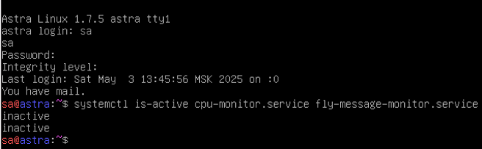

Рисунок 21 – Службы не запущены

9) Переведите систему в целевое состояние graphical.target и убедитесь, что службы cpu-monitor.service и fly-message-monitor.service запустились.

Переведем службу используя команду «sudo systemctl isolate graphical.target», как показано на рисунке 22



Рисунок 22 – Перевод службы

Далее, проверим активность с помощью «systemctl is-active cpu-monitor.service fly-message-monitor.service», как показано на рисунке 23.

Рисунок 23 – Активность

10) Запустите службу resource-demanding1.service.

Запустим службу, как показано на рисунке 24.

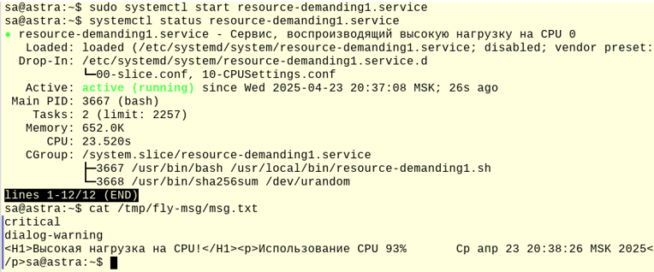

Рисунок 24 – Запуск службы resource-demanding1.service

11) Запустите службу resource-demanding2.service и проверьте, что при высокой (более 85%) нагрузке на CPU вы получаете сообщения от скрипта мониторинга.

Запустим службу, и получим сообщение, как показано на рисунке 25.

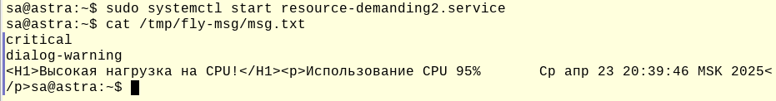

Рисунок 25 – Запуск службы

**Задание 3.**

1) Измените настройки контрольной группы службы resourcedemanding1.service так, чтобы суммарная нагрузка на два CPU была в пределах 85- 94%. Убедитесь, что сообщение от скрипта мониторинга изменилось.

Изменим настройки так, что бы суммарная нагрузка была в заданных пределах, как показано на рисунке 26.



Рисунок 26 – Изменение настроек

2) Измените настройки контрольной группы службы resourcedemanding1.service так, чтобы суммарная нагрузка на два CPU была ниже 85%. Убедитесь, что сообщение от скрипта мониторинга изменилось и больше не появляется.

Запустим редактор nano, как показано на рисунке 27.



Рисунок 27 – Запуск редактора

В редакторе nano введем изменения на нагрузку, как показано на рисунке 28.

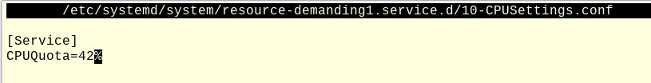

Рисунок 28 – Изменение на нагрузку

3) Выведите на экран дерево контрольных групп и найдите в нем контрольную группу для сервиса resource-demanding1.service.

Выведем с помощью команды «system-cgls», как показано на рисунке 29.

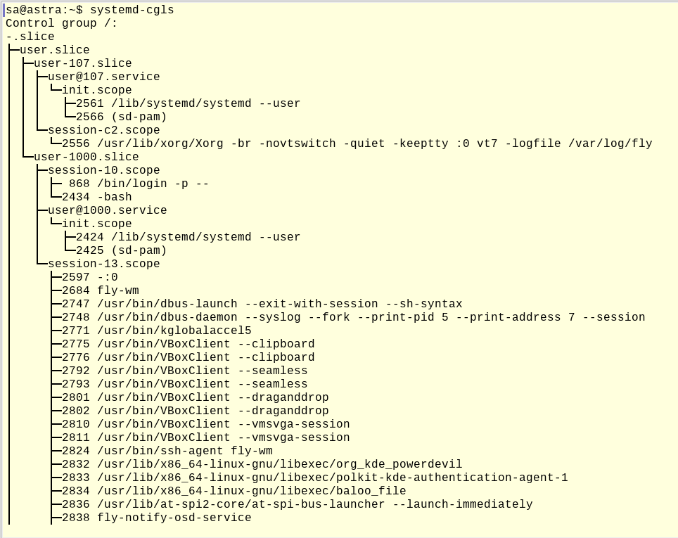

Рисунок 29 – Вывод дерева

Найдем контрольную группу. Рисунок 30.

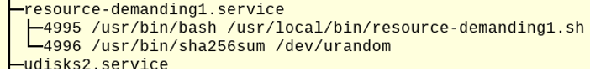

Рисунок 30 – Контрольная группа

**Задание 4.**

1) Выведите на экран все запущенные модули подсистемы systemd

Выведем запущенные модули, с помощью команду «systemctl list-units --type=service --state=running», как показано на рисунке 31.

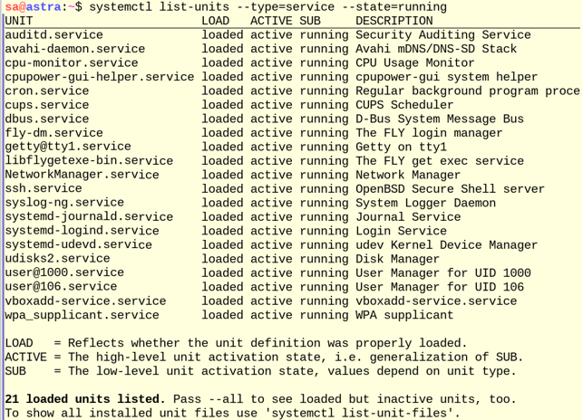

Рисунок 31 – Все запущенные модули подсистемы

2) Выведите на экран все модули служб подсистемы systemd.

Для этого воспользуемся командой «systemctl list-unit-files --type=service». Рисунок 32.

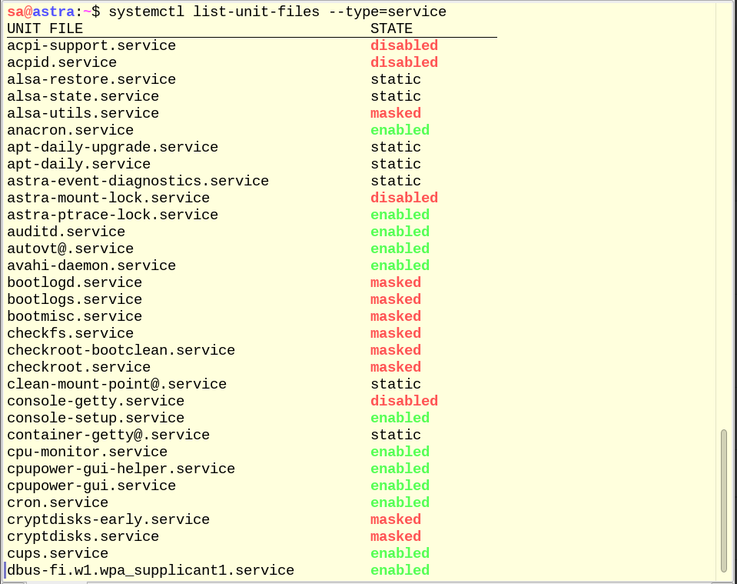

Рисунок 32 – Все модули служб подсистемы

3) Выведите на экран в отдельном терминале информацию обо всех поступающих в реальном времени событиях подсистемы systemd.

Для этого воспользуемся командой «journalctl -f». Рисунок 33.

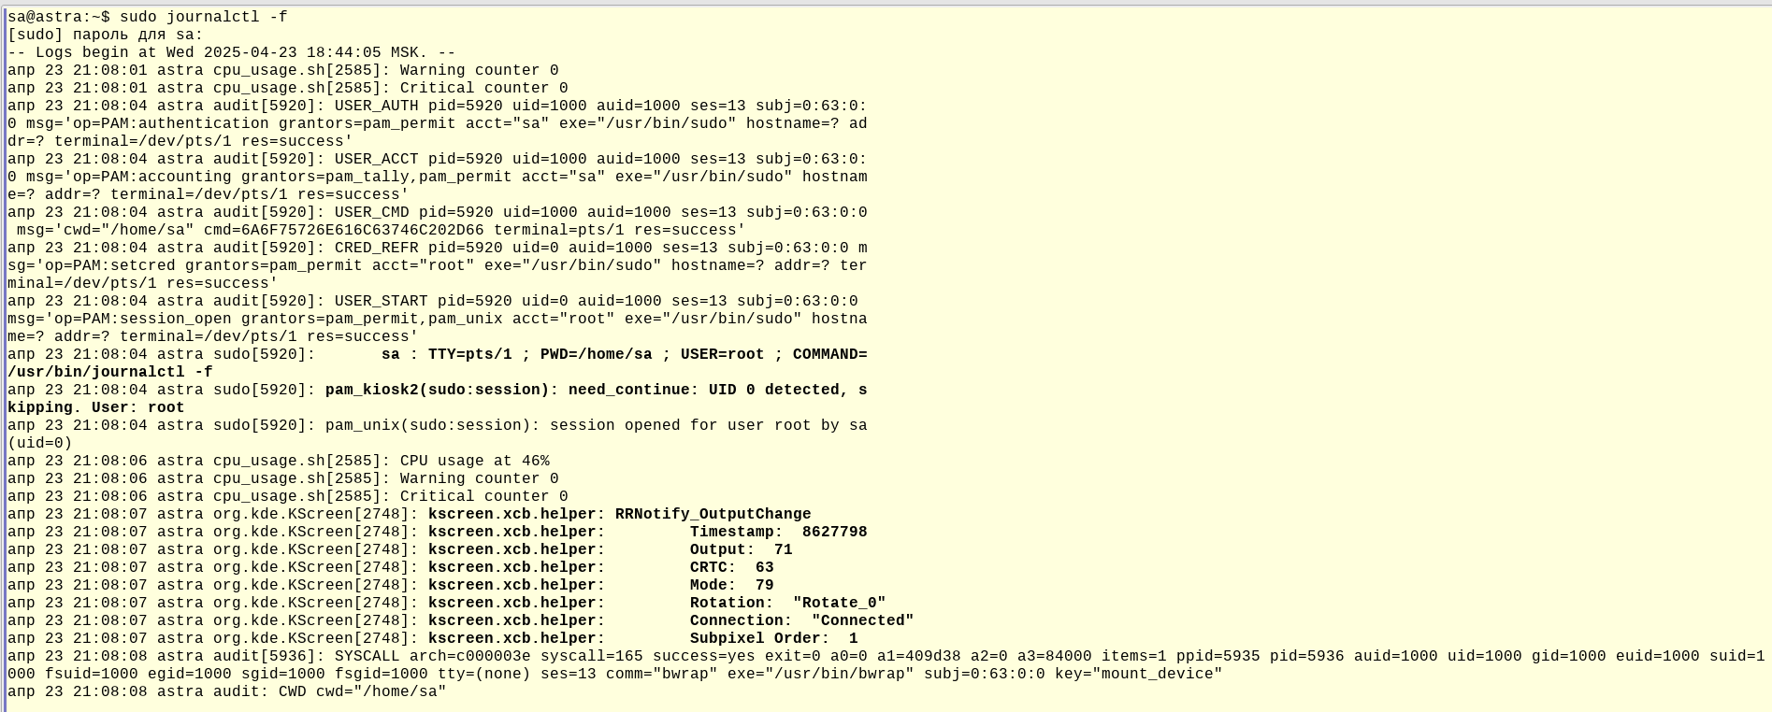

Рисунок 33 – Информация о поступающих событиях

4) Перезапустите службу resource-demanding1.service. Выведите на экран её статус

Перезапустим службу с помощью команды «sudo systemctl restart resource-demanding1.service» и выведем ее статус. Рисунок 34.

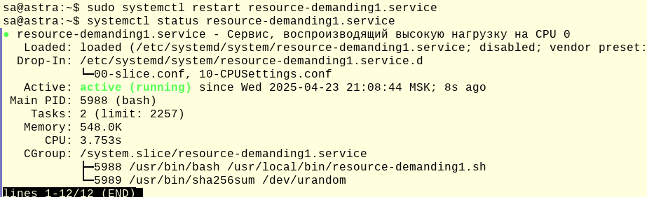

Рисунок 34 – Перезапуск службы

5) Остановите службы resource-demanding1.service, resource-demanding2.service и cpu-monitoring.service.

Для остановки служб используем команды: «», «», «», как показано на рисунке 35.



Рисунок 35 – Остановка служб

6) Выведите на экран информацию из журналов о сервисе resourcedemanding1.service в сокращённом виде.

На рисунке 36 изображен вывод информации из журналов.

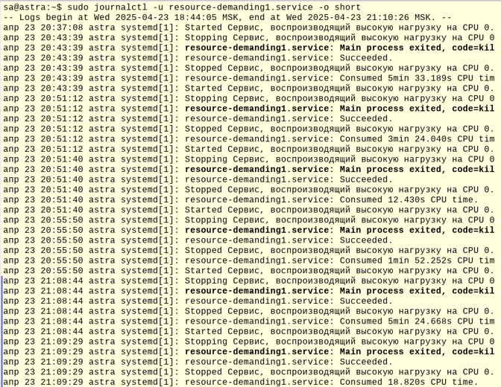

Рисунок 36 – Вывод информации из журанлов

**Вопросы**

**1)** Какое сочетание технологий рекомендуется использовать в современных системах?

- Systemd, UEFI, GRUB2, cgroups v2, journald

**2)** Расположите пункты запуска компьютера с ОС Linux от момента включения до момента запуска ядра в правильном порядке:

- Тестирование и инициализация оборудования (POST);

- Поиск загрузочного устройства;

- Запуск загрузчика первого этапа (например, boot.img в GRUB);

- Запуск загрузчика второго этапа (например, core.img в GRUB);

- Вывод загрузочного меню (GRUB);

- Загрузка ядра (vmlinuz);

- Загрузка initramfs;

- Запуск ядра;

**3**) Расположите пункты запуска компьютера с ОС Linux от момента запуска ядра до момента загрузки системы в выбранном целевом состоянии:

- Инициализация наиболее важных функций ядра;

- Загрузка модулей ядра и драйверов с RAM-диска;

- Монтирование initramfs в корень;

- Запуск скрипта /init (внутри initramfs);

- Монтирование устройства с системным диском в корень;

- Запуск процесса systemd (PID=1);

- Запуск модулей systemd (targets, сервисы);

**4)** В каком файле следует выполнять настройки GRUB?

**-** Основной конфигурационный файл: «/etc/default/grub». Для изменения меню загрузчика также могут редактироваться файлы в: «/etc/grub.d/».

**5)** Какая команда позволит применить новую конфигурацию GRUB?

- sudo update-grub

**6)** Какого модуля systemd не существует?

- systemd-kernel-module

**7)** Какие целевые состояния ОС соответствуют следующим уровням загрузки?

- A. runlevel 0 соответствует poweroff.target (выключение);

- B. runlevel 1 соответствует rescue.target (аварийный режим);

- C. runlevel 2 соответствует multi-user.target (многопользовательский (без графики));

- D. runlevel 3 соответствует multi-user.target (аналогично runlevel 2);

- E. runlevel 4 не используется;

- F. runlevel 5 соответствует graphical.target (графический режим);

- G. runlevel 6 соответствует reboot.target (перезагрузка);

**8)** Какие секции могут присутствовать в конфигурационном файле модуля службы systemd:

- Unit (описание зависимостей)

- Service (параметры запуска)

- Install (правила автозагрузки)

**9)** Какой командой можно отслеживать события со службами systemd в реальном времени?

- journalctl -f

**10)** Какая команда выведет список всех служб и их состояния:

- systemctl list-units --type=service --all

**Вывод**

В данной лабораторной работе я узнал, что происходит внутри компьютера после нажатия кнопки питания, рассмотрел этапы, через которые проходит система во время загрузки, и узнал, как устранять проблемы, если в процессе загрузки что-то пойдет не по плану.